INDICAÇÃO Nº 854/2020

Sugere ao Poder Executivo Municipal que proceda ao conserto de vazamento de água na Rua João Eduardo Mac-Knight defronte o nº 35 no Parque Zabani. (Foto anexa).

Excelentíssimo Senhor Prefeito Municipal,

Nos termos do Art. 108 do Regimento Interno desta Casa de Leis, dirijo-me a Vossa Excelência para sugerir ao setor competente que proceda ao conserto de vazamento de água na Rua João Eduardo Mac-Knight defronte o nº 35 no Parque Zabani.

**Justificativa:**

Fomos procurados por munícipes, solicitando essa providencia, pois, segundo eles o referido vazamento é de água potável e está causando desperdícios.

Plenário “Dr. Tancredo Neves”, em 09 de Março de 2020.

**José Luís Fornasari**

**“Joi Fornasari”**

- Vereador -

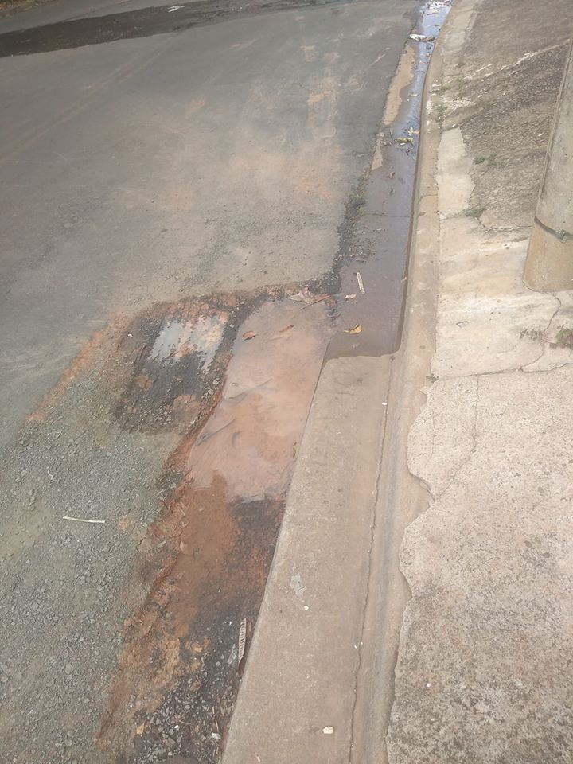

Sugere ao Poder Executivo Municipal que proceda ao conserto de vazamento de água na Rua João Eduardo Mac-Knight defronte o nº 35 no Parque Zabani.